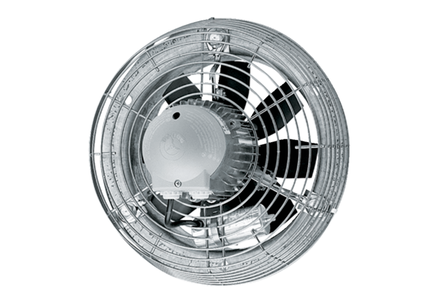Aksijalni zidni ventilator DZS 50/84 BJedinica za pakiranje: 1 komAsortiman: C
Broj artikla: 0094.0054Proizvođač: MAICO

